附件5:

**第85期岗前培训单位师资管理部门工作程序**

**（师资管理部门人员用）**

根据北京市高等学校师资培训中心《关于第85期北京市高等学校教师岗前培训班报名的通知》的内容结合本单位实际情况发布报名通知。

**一、网上审核和付费方式确认。**

1.网上学员资格审核和付费方式确认时间

2024年3月28日10:00至31日18:00。

2.现场确认缴费和提交材料时间

2023年4月15日至17日（上午8：30-11:30，下午1:30-4:30）。

2.审核学员资格和收集材料

系统内确认学员身份和相关信息。收集学员身份证复印件和网上打印个人报名页的纸质版，现场确认时提交。

3.确认付费方式

根据本单位相关政策，在系统内选择支付方式，并通知到相关学员。

**二、提交《集体报名表》、《免修申请汇总表》和学员相关资料。**

1.导出《集体报名表》（PDF版），打印并加盖单位师资管理部门公章。

2.审核免修材料后填写《免修申请汇总表》，打印并加盖单位师资管理部门公章。

3.现场确认时需要提交材料：《集体报名表》、《免修申请汇总表》、学员免修申请纸质版材料、学员身份证复印件和网上打印个人报名页。

**三、其他相关说明**

1.培训费和考务证书费由单位统一支付的，可审核后直接打印《集体报名表》。

2.培训费和考务证书费含有个人支付的，需网上缴费时间截止后才可打印《集体报名表》。

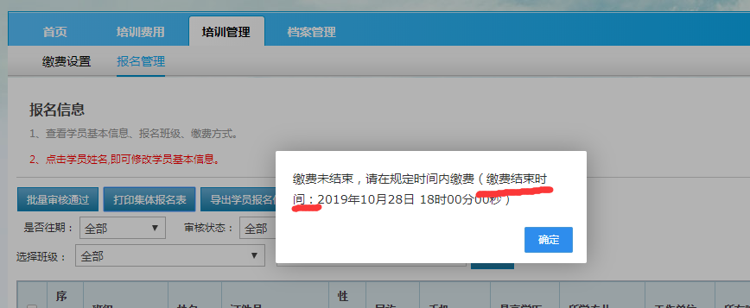

3.各单位师资管理部门，岗前培训负责人员信息如有变化，请填写《单位岗前培训负责人员通讯录变更信息表》，于4月23日前发至岗前培训邮箱[gangqianpeixun2020@126.com](mailto:gangqianpeixun2020@126.com)。

4.现场报名确认缴费时，可以购买教材。

5.查询单位报名人员数据可通过“导出学员报名信息”导出。

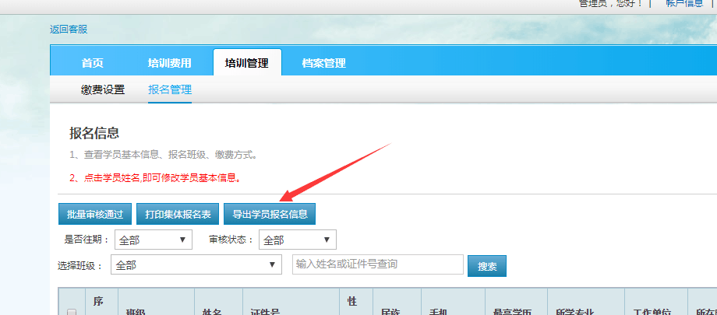

6.通知中相关表格的电子版，请自行进入下载专区下载，网址：https://gaoshi.cnu.edu.cn/gnpxxm/gxjsgqpx/xzzq3/index.htm

7.联系电话：010-68901879/1830

技术支持电话：400-610-7808

联系地址：海淀区西三环北路105号首都师范大学校本部电教楼607。

北京市高等学校师资培训中心

2024年3月15日